Глава 2. ОСОБЕННОСТИ МИКРОПРОЦЕССОРНЫХ УСТРОЙСТВ В СИСТЕМАХ ОБРАБОТКИ СИГНАЛОВ

2.1. ПРИНЦИПЫ ПОСТРОЕНИЯ МИКРОПРОЦЕССОРНЫХ
СРЕДСТВ ОБРАБОТКИ СИГНАЛОВ
Под микропроцессорными средствами обработки сигналов понимают функционально законченные устройства цифровой обработки информации, реализованные в виде одной или нескольких БИС. Микропроцессорные средства возникли в результате развития технологии интегральных схем и вычислительной техники. По сути, микропроцессор — это устройство, состоящее из нескольких БИС, которые выполняют функции процессора ЭВМ, поэтому микропроцессорные средства используют те же принципы построения, что и ЭВМ. Вместе с тем уровень развития полупроводниковой технологии вносит свои коррективы в эти принципы.
При построении современных микропроцессорных средств используют следующие принципы: микропрограммное управление, модульность построения, магистральный обмен информацией и наращивание вычислительной мощности. Рассмотрим их [2].
Классическое вычислительное устройство состоит из операционного устройства, устройства управления, запоминающего устройства и устройства ввода-вывода. Операционное устройство и устройство управления образуют процессор любой ЭВМ, т.е. ее управляющую и обрабатывающую части. Устройство управления вырабатывает сигналы, под действием которых операционное устройство выполняет все необходимые операции и действия. Существует два метода построения управляющих устройств: с использованием комбинационных схем и с использованием микропрограммного запоминающего устройства. В первом случае каждое входное воздействие на управляющее устройство жестко связано с выходным, их изменения возможны только при изменении электрической схемы управляющего устройства. Поскольку входным воздействием управляющего устройства является команда, то в данном случае система команд фиксирована. Такие микропроцессоры называют микропроцессорами с фиксированным набором команд.
Во втором случае требуемое функционирование управляющего устройства обеспечивается занесением в память универсального управляющего устройства определенной программы, в зависимости от которой оно способно обеспечить требуемое управление операционным устройством при решении самых различных задач. Это дает высокую гибкость в решении задач обработки сигналов. Такие микропроцессоры называют микропроцессорами с микропрограммным управлением. Структурная схема микропрограммного устройства управления приведена на рис.2.1.
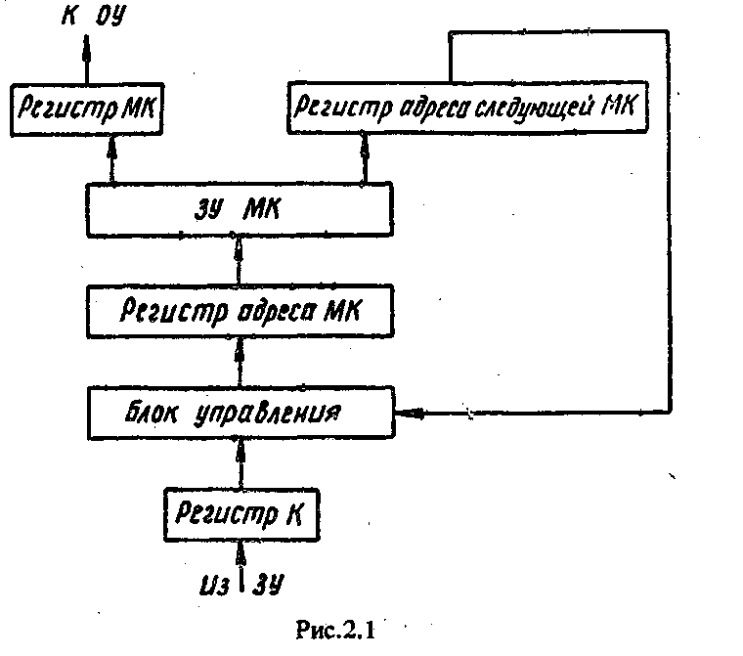
Команда, считанная из запоминающего устройства, поступает на регистр команд и далее на блок управления. В соответствии с принятыми сигналами блок управления формирует адрес первой микрокоманды микропрограммы, соответствующей принятой команде. Этот адрес через регистр адреса микрокоманды поступает на запоминающее устройство микрокоманд. Микрокоманда состоит из двух частей: операционной (или собственно микрокоманды), которая поступает через регистр микрокоманд в операционное устройство, и адресной, которая поступает в блок управления. Этот процесс продолжается до тех пор, пока не будет считана последняя микрокоманда данной программы. После этого микропрограммное устройство управления готово к приему следующей команды. Длина микропрограммы определяется разрядностью кода адреса следующей микрокоманды. Управляющее устройство своими микрокомандами воздействует на операционное устройство, которое можно построить с таким набором узлов и такой схемой их соединения, которые обеспечивают решение разнообразных задач обработки сигналов. Задача, решаемая операционным устройством, определяется тем, какая микропрограмма заложена разработчиком в управляющее устройство. Использование микропрограммного управления позволяет разрабатывать системы команд, ориентированные на структуру реализуемых алгоритмов обработки сигналов, повышать быстродействие обработки.
Модульный принцип построения микропроцессорных средств предполагает разделение электрической схемы микропроцессорного устройства на функционально завершенные модули, которые чаще всего выполняются в виде функциональных ячеек. Модульный принцип дает возможность разработчику выбирать только необходимые ему модули и постепенно наращивать функциональные возможности микропроцессорных устройств.
Некоторые выводы микропроцессорных средств должны соединяться между собой и с внешними устройствами. Это обеспечивается объединением выводов в магистрали (шины) и мультиплексированием во времени обмена информацией между модулями. Весь информационный поток обычно разбивается на три группы: адреса, данные и управление. В соответствии с этим выделяют шину данных, шину адресов и управляющую шину. Количество шин, необходимых для функционирования устройства, определяется разработчиком. При обмене информацией между устройствами к шине должны быть подключены только устройства, осуществляющие обмен. Остальные устройства, подключенные к шине, не должны мешать им. Это достигается специальными способами подключения выводов устройств к шине: логическим объединением, объединением с помощью схем с открытым коллектором и объединением с использованием схем с тремя состояниями.
Микропроцессорные средства обработки сигналов имеют еще ряд особенностей, которые следует учитывать при разработке их устройств.
Во-первых, технические характеристики АЦП и ограниченное быстродействие микропроцессоров приводят к необходимости реализации предварительной обработки радиосигналов с использованием аналоговой схемотехники. Это требует разработки специальных периферийных устройств и интегральных схем.
Во-вторых, обработка сигналов должна осуществляться в реальном масштабе времени, т.е. на время выполнения алгоритма обработки сигналов накладывается ограничение. При этом допустимое время выполнения программы микропроцессором определяется как структурой устройства, так и параметрами обрабатываемых сигналов. В некоторых случаях для повышения быстродействия микропроцессорных устройств применяют аппаратные микропроцессоры для реализации наиболее сложных участков алгоритма обработки.
Среди микропроцессорных комплектов, выпускаемых отечественной промышленностью, перспективными для разработки устройств обработки сигналов являются биполярные секционированные (с разрядно-модульной организацией) комплекты серий К589, К1802 и К1804. Они относятся к числу микропроцессоров с микропрограммным управлением, что позволяет принимать оптимальные решения по выбору структуры аппаратной части процессора, организации микропрограммного обеспечения и системы синхронизации, исходя из специфики конкретных алгоритмов обработки. В итоге сокращаются аппаратурные затраты л достигается высокое быстродействие обработки. Разрядно-модульная организация и микропрограммное управление обеспечивают эффективную организацию практически любого алгоритма. Отсутствие жесткой ориентации на реализацию конкретной архитектуры позволяет строить на базе этих комплектов процессоры, отличающиеся структурой, составом команд, емкостью и организацией памяти и т.д. Требуемая разрядность процессора может быть обеспечена использованием нужного числа микропроцессорных секций. Перечисленные достоинства секционированных микропроцессорных комплектов в наибольшей степени присущи серии К1804.

2.2. СЕКЦИОНИРОВАННЫЙ МИКРОПРОЦЕССОРНЫЙ
КОМПЛЕКТ БИС К1804

Микросхемы микропроцессорного комплекта К1804 предназначены для построения микропроцессорных устройств с разрядно-модульной организацией [3-5]. Большинство БИС серии К1804 — 4-разрядные микропроцессорные секции, используемые либо для обработки четырех разрядов данных, либо для выполнения определенного набора управляющих функций. Секционность БИС комплекта обеспечивает возможность построения на их основе микропроцессорных устройств с разрядностью, кратной четырем при параллельном включении БИС. Управление работой отдельных БИС комплекта осуществляется программно, что позволяет реализовать практически любой набор.
В настоящее время в состав комплекта входят девять БИС, которые можно разделить на две группы: БИС для построения операционной части микропроцессора и БИС для построения управляющей части микропроцессора. В первую группу входят: микропроцессорные секции К1804ВС1 и К1804ВС2, схема переноса К1804ВР1, 4-разрядный параллельный регистр К1804ИР1 и схема управления состоянием и сдвигами К1804ВР2. Вторую группу составляют: секции управления адресом микрокоманды К1804ВУ1 и К1804ВУ2,, схема управления следующим адресом К1804ВУЗ и схема управления последовательностью микрокоманд К1804ВУ4.
Рассмотрим назначение и структурные схемы отдельных БИС этой серии.

2.2.1. Микропроцессорная секция К1804ВС1
Микропроцессорная секция К1804ВС1 предназначена для построения процессоров с длиной слова, кратной четырем. Она рассчитана на микропрограммное управление, имеет двухвходовое АЛУ, двухпортовую регистровую память 16x4, рабочий регистр Q , тристабильную выходную шину Y₃₋₀ и две пары двунаправленных тристабильных линий сдвига.
Структурная схема секции показана на рис.2.2. Арифметическо-логическое устройство выполняет восемь арифметических и логических операций над двумя операндами, подаваемыми на входы R и S через селектор источников данных, и формирует четыре признака результата: перенос из старшего разряда С4- «переполнение OVR , знак F3 и признак нулевого результата Z . Источниками данных (операндов) могут быть: входная шина данных, содержимое одного или двух внутренних регистров, содержимое регистра Q или нулевая константа. Выбор операндов и требуемой операции АЛУ производится с помощью разрядов микрокоманд I0, I1, I2 и I3,I4,I5 соответственно. Источники операндов и перечень операций АЛУ приведены в табл.2.1 (С0 — вход переноса).
Результат операций выдается на выходную шину данных через селектор данных, управляемый разрядами I6,I7,I8 микрокоманды (табл.2.2).

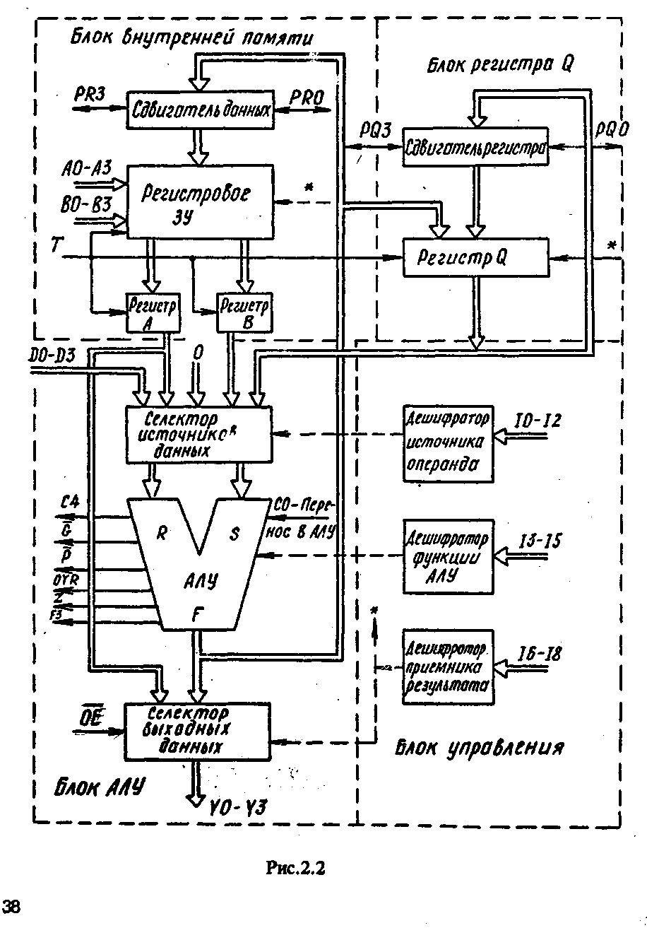
Таблица 2.1
Источники oпepaндов АЛУ |  |  |  |  | Перечень операций АЛУ
Микрокоманда |  |  | Источники |  | Микрокоманда |  |  | Функция АЛУ
I2 | I1 | I0 | R | S | I5 | I4 | I3 | Функция АЛУ
0  0  0  0  1  1  1  1 | 0  0  1  1  0  0  1  1 | 0  1  0  1  0  1  0  1 | А  А  0  О  О  D  D  D | Q  В  Q  В  А  А  Q  О | 0  0  0  0  1  1  1  1 | 0  0  1  1  0  0  1  1 | 0  1  0  1  0  1  0  1 | R+S+CO  S-R-1+CO  R-S-1+CO  RVS  RΛS  R⊕S
Таблица 2.2
Микрокоманда |  |  | Функция памяти |  |  | Функция регистра Q |  | ВыходY | СдвигательАЛУ |  | Сдвигатель Q
I8 | I7 | I6 |  | Сдвиг | Загрузка | Сдвиг | Загрузка | ВыходY | PR₃ | PR_{O} | PR₃ | PR₀
0  0  0  0  1  1  1  1 | 0  0  1  1  0  0  1  1 | 0  1  0  1  0  1  0  1 |  | Нет  Нет  Нет  Нет  Вправо  Вправо  Влево  Влево | Нет  Нет  F → В  F → В  F/2→ В  F/2→ В  2F → В  2F →• В | Нет  Нет  Нет  Нет  Вправо  Нет  Влево  Нет | F→Q  Нет  Нет  Нет  Q/2→Q  Нет  2Q→Q  Нет | F  F  А  F  F  F  F  F | x  x  x  x  Вхз  Вхз  F3  F3 | x  x  x  x  F₀  F₀  Bx₀  Bx₀ | x  x  x  x  Вх₃  x  Q₃  Q₃ | x  x  x  x  Q₀  Q₀  Вх₀  x
Здесь "х" обозначает неопределенное состояние. Для шины V подразумевается, что сигнал разрешения выхода ŌĒ равен нулю. Сигналы (С4) и входы (СО) переносов АЛУ обеспечивают возможность комплектования БИС в блоки с разрядностью, кратной четырем. Ускоренный перенос при комплектовании БИС организуется при помощи внешних схем с использованием сигналов и .
Блок внутренней память содержит 16 четырехразрядных регистров и имеет два независимых знала адресации — шины адреса регистра внутренней памяти А и внутренней памяти В. Причем запись в регистры возможна только при адресации по шине В. Информация поступает в регистры с выхода АЛУ через сдвигатель данных, который обеспечивает три режима записи: без сдвига, со сдвигом на один разряд влево и со сдвигом на один разряд вправо. При выполнении операции сдвига в сдвигателе данных формируется сигнал переноса РR3 или PRO.
Информация с выхода АЛУ может быть записана и в дополнительный рабочий регистр Q . Содержимое регистра Q можно также сдвинуть на один разряд влево или вправо.
На рис.2.3 приведены обозначение и нумерация выводов БИС К1804ВС1. Назначение выводов микросхемы показано в табл.2.3.
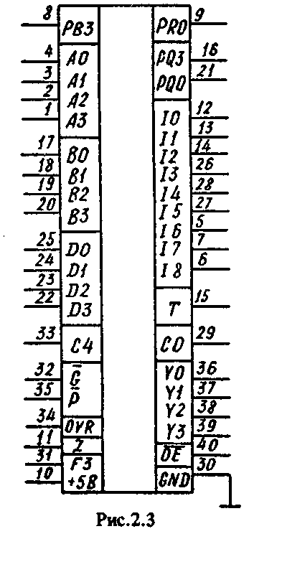
Вывод | Назначение
АО, А1  А2, A3  ВО, В1  В2, ВЗ | Входные линии адресов регистров внутренней памяти А и В
I0, I1  I2, I3  I4, I5  16, 17  18 | Входные линии микрокоманды, определяющей действия секции в текущем микроцикле
D3 - DO | Входные линии данных от внешних источников
Y3 - YO | Выходная шина секции
ŌĒ | Сигнал разрешения выхода. При высоком уровне буферы выходной шины находятся в высоко-импедансном состоянии, а при низком —выводят содержимое выходной шины АЛУ или регистра А
Т | Вход тактирующего сигнала
СО | Вход переноса АЛУ
С4 | Выход переноса АЛУ, используется только в случае последовательного переноса, при организации ускоренного переноса не используется
OVR | Выходной сигнал переполнения АЛУ
F3 | Значение старшего бита результата АЛУ. В дополнительном коде совпадает со знаком
Z | Выходной сигнал о получении нулевого результата АЛУ (F - 0). Выход типа "открытый коллектор"
, | Выходы распространения и генерирования переноса, предназначенные для схем ускоренного переноса
PR3, PRO | Двунаправленные тристабильные линии сдвигателя на выходе АЛУ (или на входе пямяти)
PQ3, PQO | Двунаправленные тристабильные линии сдвигателя регистра

Для каскадирования секций микросхем К1804ВС1 в 16-разрядный процессор (рис.2.4) применяется схема ускоренного переноса
1804ВР1, изображенная на рис.2.5.
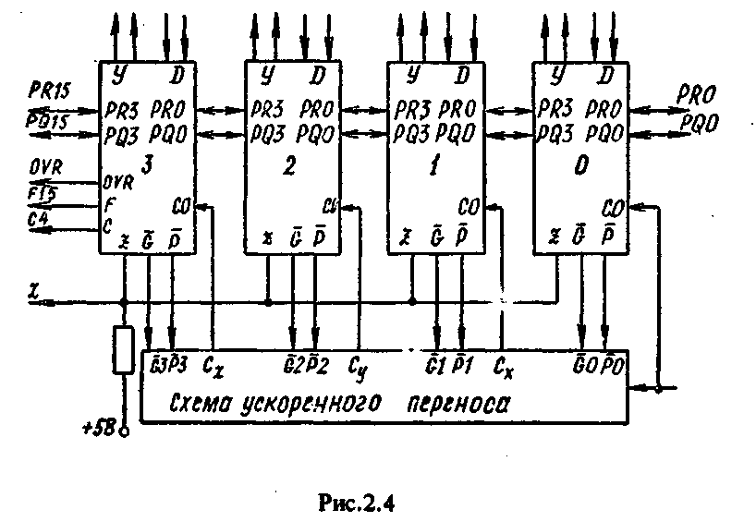
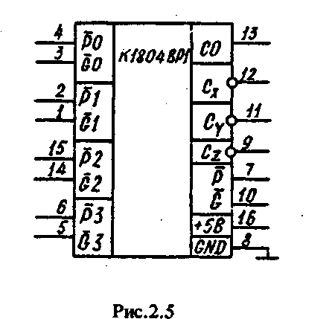
Обычно сигналы I, A, B, ŌĒ и Т подаются параллельно во все секции, а большинство сигналов состояний берется из старшей серии.
Микропроцессорная секция К1804ВС1 может быть разделена на четыре блока: блок внутренней памяти, блок рабочего регистра Q , блок АЛУ и блок управления.
Рассмотрим их построение и функционирование.
Блок внутренней памяти включает в себя регистровое запоминающее устройство, содержащее 16 четырехразрядных регистров. Адреса регистров представляются 4-разрядными кодовыми комбинациями. Два адресных входа АО-АЗ и ВО-ВЗ регистрового запоминающего устройства, на которые информация поступает из микрокоманды, определяют адреса любой пары регистров, содержимое которых принимается регистрами А и В. Далее эти регистры служат источниками операндов, над которыми выполняются операции.
Запись в регистровое запоминающее устройство (ЗУ) в каждом тактовом периоде может производиться лишь в один из регистров, адрес которого задается шиной ВО-ВЗ. Записываемые данные при этом подаются с выхода АЛУ через сдвигатель данных. Они могут передаваться без сдвига либо со сдвигом на один разряд влево или вправо. Таким образом, за один тактовый период из регистрового ЗУ может быть выдано содержимое двух регистров; над ними в АЛУ выполнена некоторая операция, и полученный результат может быть сдвинут вправо или влево и вновь записан в регистр регистрового ЗУ. Выводы РR0 и РR3 в зависимости от направления сдвига служат входом или выходом, через которые производятся запись значения в освобождающийся при сдвиге разряд и выдача содержимого выдвигаемого разряда.
Чтение из регистров регистрового ЗУ, адресуемых шинами АЗ-АО и ВЗ-ВО, происходит при высоком уровне тактового сигнала. Его вход отключен и не реагирует на поступающую информацию. При низком уровне тактового сигнала входы регистров А и В отключаются и регистры хранят принятую информацию. При этом в регистровое ЗУ производится запись информации через сдвигатель данных по адресу ВО-ВЗ.
Таким образом, чтение, и запись информации в регистровом ЗУ разнесены во времени.
Блок рабочего регистра содержит одиночный 4-разрядный регистр Q, построенный на триггерах D-типа. Содержимое регистра постоянно передастся в АЛУ. Запись в регистр может производиться на положительном фронте тактовых импульсов. Данные на вход регистра передаются через узел сдвигателя регистра Q , который передает записываемые в регистр данные без сдвига либо со сдвигом влево или вправо на один разряд. На вход регистра Q может передаваться результат операции с выхода АЛУ или содержимое самого регистра Q . Последнее обеспечивает возможность выполнения сдвига содержимого регистра Q, производимого параллельно с операцией в АЛУ.
Блок АЛУ включает в себя АЛУ, которое имеет два 4-разрядных входа R и S . Данные на эти входы поступают с выхода селектора источников данных. Кроме этих входов АЛУ имеет вход для подачи переноса С0.
На вход R АЛУ селектор источников данных коммутирует выход регистра А или внешнюю шину данных DO~D3 либо передает на этот вход нулевое значение. На вход S селектор источников данных коммутирует или выход регистра А, или выход регистра В, или выход регистра Q , или нулевое значение.
Результат операции с выхода АЛУ подается на сдвигатель данных, регистр Q и селектор выходных данных. Последний коммутирует в выходную шину данных содержимое регистра А или выход АЛУ. Он построен на элементах с тремя состояниями и управляется сигналом .
Блок управления предназначен для преобразования содержимого кода операции I0-I8 микрокоманды в систему управляющих сигналов, под действием которых в узлах микросхемы выполняются микрооперации.
Таким образом, для управления рассмотренными процессами требуется микрокоманда, типичный формат которой имеет вид, приведенный на рис. 2.6, а микроцикл изображен на рис.2.7.

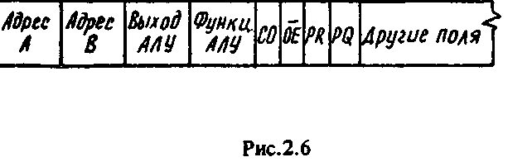
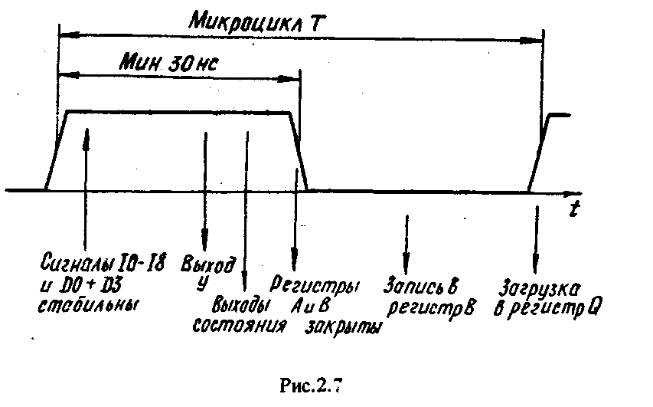
2.2.2. Микропроцессорная секция К1804ВС2
Это 4-разрядное устройство обработки данных, структурная схема которого приведена на рис.2.8, состоит из тех же функциональных узлов, что и БИС К1804ВС1. Однако функциональные возможности БИС К1804ВС2 намного шире. На рис. 2.8
обозначено:
— сигнал разрешения записи,
A0-A3, В0-В5 — шины адреса регистра,
Т — тактовый сигнал,
DA0-DA3 — входная шина данных,
DB0-DB3 — двунаправленная шина данных,
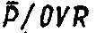— сигнал разрешения записи в АЛУ,
C4 — перенос из АЛУ,
— сигнал распространения переноса/переполнения,
— сигнал генерации переноса/старший разряд АЛУ,
PF0, PF3 — сигналы переноса при сдвиге,
Z — признак нулевого результата в АЛУ,
YO-Y3 — выходная шина данных,
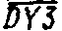 — разрешение передачи данных из АЛУ,
С0 — перенос в АЛУ,
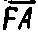— сигнал разрешения передачи в АЛУ,
— сигнал разрешения записи,
PQ0, PQ3 — сигналы переноса при сдвиге,
— сигнал фиксации по. ^жения младшей БИС,
— сигнал фиксации положения старшей БИС,
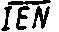 — разблокировка выхода W младшей БИС, разрешение записи в Q,
I0-I8 — сигналы кода микрокоманды.
Арифметико-логический блок БИС, в который входят АЛУ, cдвигатель результата АЛУ и формирователь признака нуля, обеспечивает выполнение семи арифметических, девяти логических и девяти специальных функций над одним или двумя операндами, поступающими на вход АЛУ через входные мультиплексоры R и S. С использованием сдвигателя результата АЛУ, внутренней регистровой памяти и рабочего регистра Q в БИС выполняются арифметические и логические сдвиги, микропрограммы умножения, деления, нормализации и преобразования чисел со знаком в дополнительный код. В БИС выполняются и операции расширения знака числа, генерации паритета на выходе PF0 (операции "исключающее ИЛИ" всех выходов АЛУ и сигнала на входе PF3 ),увеличения операнда на 1(2).
При комплексировании микропроцессорных секций К1804ВС2 возникает необходимость их настройки на заданное положение в системе (старшая, младшая или средняя). Это связано с тем, что функционирование при выполнении некоторых операций зависит от их положения в системе._ Настройка БИС выполняется с помощью сигналов и .
Блок внутренней памяти БИС К1804ВС2 по количеству внутренних регистров и их адресации аналогичен блоку внутренней памяти БИС К1304ВС1, однако он обладает новыми функциональными возможностями: способен работать в режимах двух- и трехадресной обработки. При двухадресной обработке на входы АО — A3 подается адрес операнда R , а на входы В0 — ВЗ — адрес операнда S, который одновременно является и адресом результата. При трехадресной обработке адрес на входах ВО — ВЗ после считывания операнда S заменяется на адрес результата в течение одного такта, тем самым обеспечивается запись результата операции АЛУ по новому адресу.
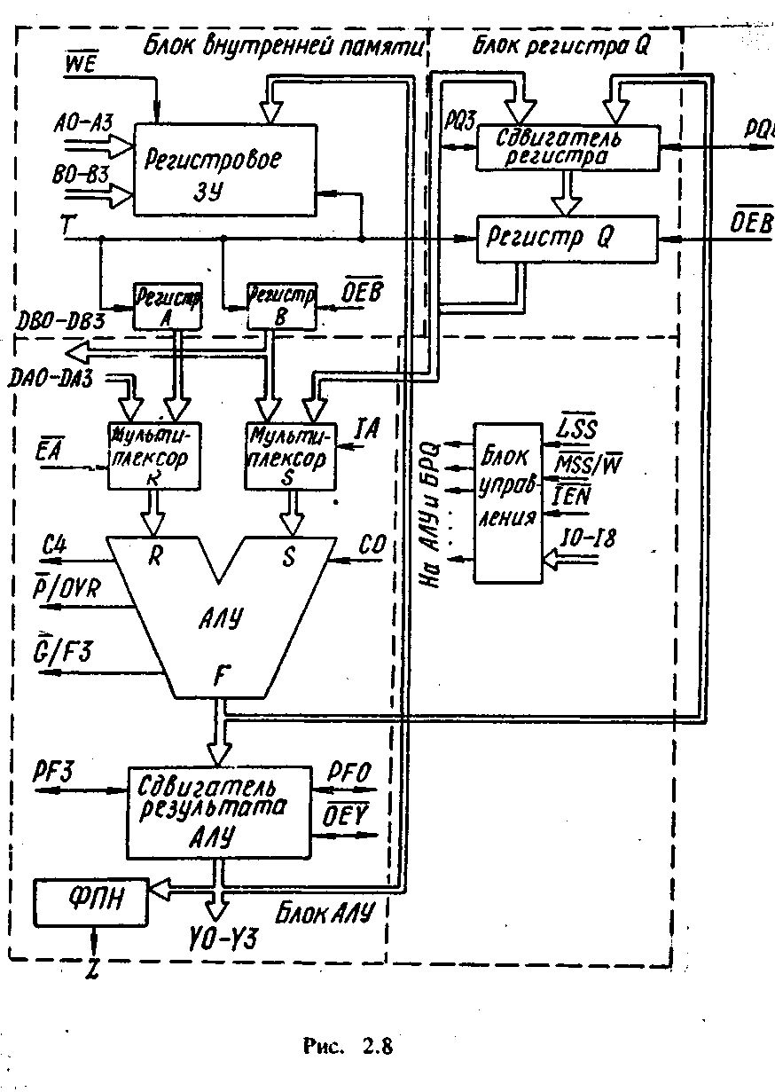
Блок управления микропроцессорной секции обеспечивает формирование всех внутренних управляющих сигналов БИС, определяющих выполняемую операцию АЛ ' и положение БИС в системе. Входными сигналами блока управления являются сигналы_кода микрокоманды I0-I8 и системные управляющие сигналы , , . .
Нумерация выводов БИС К1804ВС2 приведена на рис.2.9.
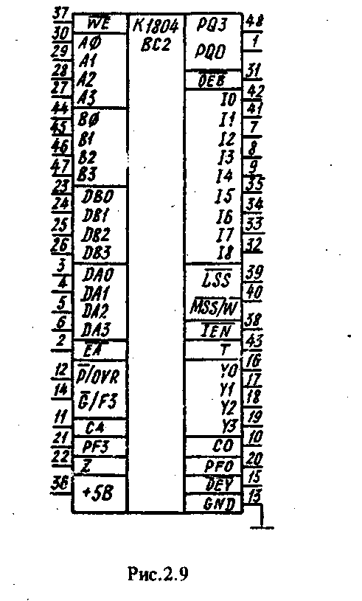
2.2.3. Объединение микропроцессорных секций в операционном
устройстве .

Требуемая разрядность операционного устройства обеспечивается объединением некоторого числа микропроцессорных секций. Каждая секция хранит и обрабатывает 4-разрядную группу данных; если используется n микропроцессорных- секций, то разрядность операционного устройства равна 4n . На рис.2.10 показано объединение четырех секций в 16-разрядном операционном устройстве.
Одной из задач, которые приходится решать при объединении секции, является обеспечение малого времени задержки переноса, поступающего на вход СО секций. Один из возможных способов построения цепи передачи переносов при объединении микропроцессорных секций — последовательный при котором выход C4 секции подключается к входу С0 следующей, более старшей секции. При этом на вход С0 каждой секции сигнал переноса поступает с задержкой, с которой проходят переносы через все предыдущие секции. Эта задержка в цепи от входа С0 до выхода C4 в одной секции составляет 20 нс. При большем числе объединяемых функций задержка существенно отразится на быстродействии операционного устройства. Уменьшение задержки в формировании и подаче переносов на входы С0 микропроцессорной секции обеспечивает применение схемы ускоренного переноса К1804ВР1, нумерация выводов которой приведена на рис.2.5. Информация, необходимая для формирования переносов в данной микросхеме, выдаваемых, на входы С0 секций, подается в виде сигналов с выходов и секций.
В операционном устройстве, состоящем из четырех секций, при последовательной передаче переносов время распространения сигнала от входов A3 — А0 и ВЗ — В0 до выхода С4 переноса в первой секции составляет 70 нс, далее задержка во второй и третьей секциях 20x2=40 нс; таким образом, искомая задержка 110 нс.
В схеме с ускоренным переносом время распространения сигнала от входов A3 — А0 и ВЗ — В0 до выходов и составляет 59 нс, задержка в схеме ускоренного переноса 5 нс. Таким образом, общая задержка равна 64 нс.
Другая задача, решаемая при объединении микропроцессорных секций, состоит в построении цепей .передачи переносов при выполнении операций сдвигов. Если производится сдвиг вправо, то выдвигаемое из секций на выходы PR0 и PQO содержимое младших разрядов должно передаваться на входы PR3 и РQЗ следующих младших секций для ввода их в освобождающиеся при сдвиге старшие разряды регистров. При сдвиге влево из секций на выходы PR3 и PQ3 выдвигается содержимое старших разрядов, оно должно вдвигаться через входы PR0 и PQ3 в освобождающиеся при сдвиге младшие
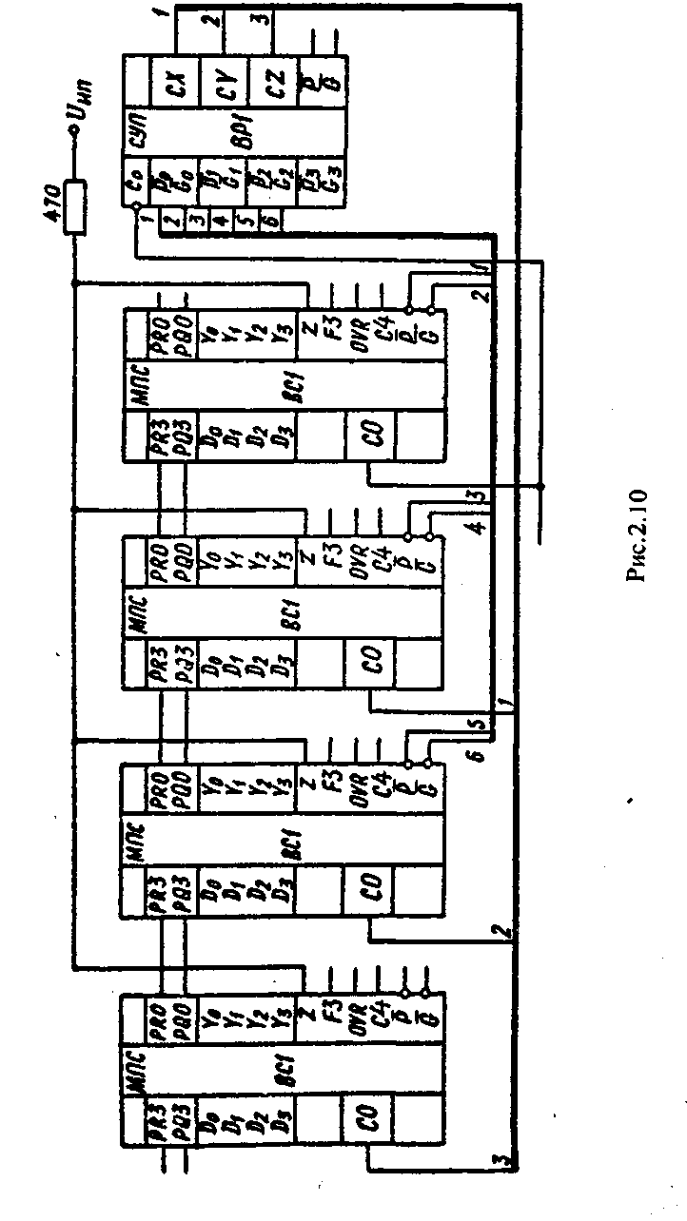
разряды следующих старших микропроцессорных секции. Таким образом, при объединении секций необходимо обеспечить соединение выводов PR0 и РQЗ младшей секции с выводами РR0 и PQ3 следующей старшей секции.
Третья задача, решаемая при построении операционного устройства, — формирование слова состояния (признаков, предназначенных для выполнения условных переходов). При объединении секций нужно объединить выходы Z секций и подключить через регистр к источнику питания. Такая объединенная цепь служит выходом признака нуля. В качестве остальных выводов признаков используются выходы признаков из старшей микропроцессорной секции. Выходы признаков остальных секций остаются неиспользованными. Слово состояния операционного устройства формируется объединенным выходом признака нуля, выходами признаков старшей секции, выходами PR0 и PQ0 младшей секции и выходом PR3 старшей секции. В зависимости от решаемой задачи разрядность слова состояния и схема его формирования могут быть различными. Они определяются проектировщиком и решаются с применением мультиплексоров.

2.2.4. Схема управления состоянием и сдвигами К1804ВР2

БИС К1804ВР2 предназначена для выполнения различных операций по обслуживанию АЛУ:
формирования сигналов входного переноса для микропроцессорных секций и схем ускоренного переноса;
организации арифметических, логических и циклических сдвигов чисел одинарной и двойной длины (всего 32 варианта сдвигов);
выполнения различных операций с содержимым двух внутренних регистров состояния М и N ;
проверки за один такт одного из 16 различных условий, поступающих с выходов регистров состояния М и N либо из микропроцессорной секции.
В БИС К1804ВР2 можно выделить следующие функциональные блоки (рис.2.11, 2.12): блок обработки признаков, блок проверки условия, блок управления переносом и блок управления сдвигами. Блок обработки признаков предназначен для хранения и модификации следующих признаков выполнения операций в АЛУ микропроцессорной секции: перенос С, знак N , переполнение V и нулевой результат Z.
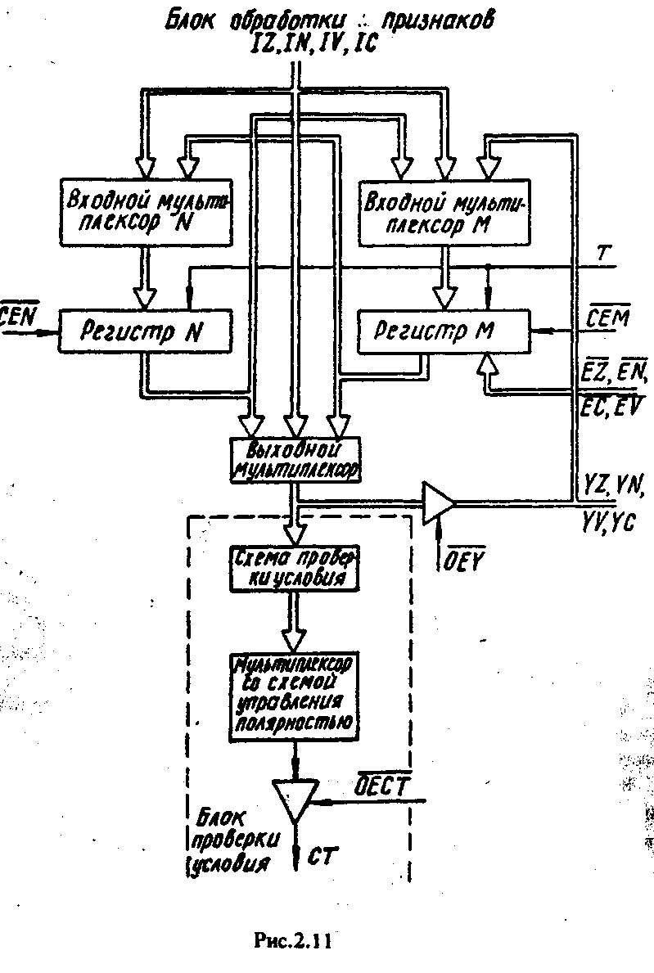
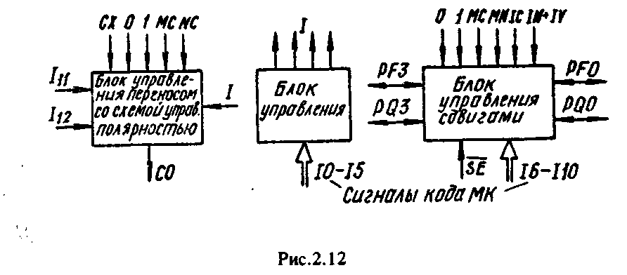
На рис.2.11 в блоке обработки признаков обозначено:
Т. —- тактовый сигнал,
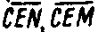—-^разрешение записи в регистры N и M,
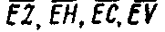— сигналы разрешения записи признака,
IZ,IN,IC,IV — входы признаков состояния АЛУ,
YZ,YN, YC,YV— шина данных,
 — разрешение вывода информации.
Блок проверки условия обеспечивает проверку 16 различных условий (функций признаков состояния АЛУ) и формирование кода условия (0 или 1). На рис.2.11 обозначено:
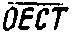 — разрешение вывода кода условия,
СТ — код (результат проверки) условия.
Блок управления переносом формирует сигнал входного переноса для АЛУ микропроцессорной секции из семи различных входных сигналов, что позволяет легко реализовать операции сложения и вычитания чисел одинарной и двойной длины. На рис.2.12 в блоке управления переносом и блоке управления сдвигом обозначено:
СХ — вход переноса,
СО — выход переноса,
МС,НС— разряды с регистров М и N.
Блок управления сдвигами обеспечивает реализацию 32 различных вариантов арифметических, логических и циклических сдвигов. Управляющие сигналы для всех блоков БИС К1804ВР2 формируются блоком управления из сигналов I0-I12 кода микрокоманды.
На рис. 2.13 приведена нумерация выводов микросхемы К1804ВР2.
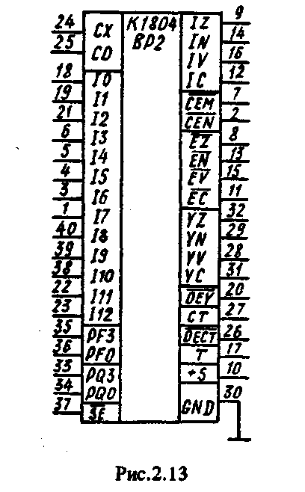
2.2.5. Построение управляющего устройства'
2.2.5.1. Секции управления адресом микрокоманды К1804ВУ1 и К1804ВУ2
Четырехразрядные секции К1804ВУ1 и К1804ВУ2 используются для построения блоков микропрограммного управления различных цифровых устройств. Основной функцией этих БИС является формирование адреса микрокоманды под воздействием внешних управляющих сигналов. В БИС К1804ВУ1 реализованы три способа адресации микрокоманд: последовательная по счетчику микрокоманд, выборка адреса из одного из внутренних или внешних источников адреса, модификация младших разрядов адреса микрокоманды. В БИС К1804ВУ2 реализованы только два первых способа адресации. Обе БИС обеспечивают шесть различных управляющих конструкций в алгоритмах микропрограммного управления: безусловный переход, условный переход по одному или нескольким направлениям, цикл проверки условия, повторение предыдущего адреса микрокоманды, условный переход к микропрограмме и возврат по условию, безусловный переход к программе и возврат.
Реализация перечисленных способов адресации и управляющих конструкций обеспечивается с помощью блока выбора адреса, регистра адреса, счетчика микрокоманд и стека (рис.2.14).
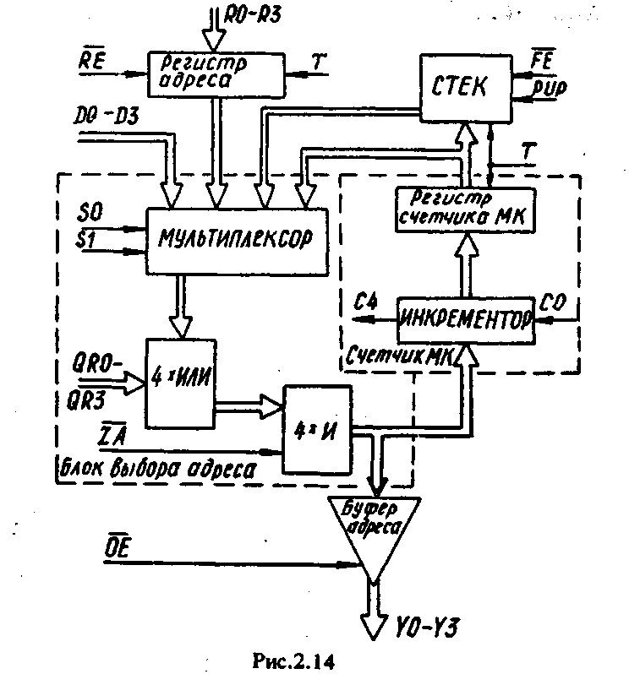
В микросхеме предусматривается четыре источника адреса, каждый из которых может выдать 4-разрядный двоичный адрес: счетчик микрокоманд, регистр адреса, стек и входная шина адреса D. Блок выбора адреса содержит мультиплексор, с помощью которого в зависимости от управляющих сигналов SO и S1 выбирается один из источников адреса (см.табл.2.4).
Таблица 2.4
S1 | S0 | Источник адреса
0  0  1  1 | 0  1  0  1 | Счетчик МК  Регистр адреса  Стек  Шина адреса
Выбранный адрес может быть модифицирован с помощью маски, подаваемой по шине QKO-QR3 . Кроме того, блок выбора адреса имеет вход, который используется для установки на его выходе нулевого значения адреса, обеспечиваемого при подаче на этот вход нулевого сигнала.
Рассмотрим подробнее узлы, служащие источниками адреса.
Счетчик микрокоманд состоит из 4-разрядного регистра, в который при положительном фронте тактовых импульсов заносится значение, имеющееся на выходе блока выбора адреса. Инкрементор может увеличить этот адрес на единицу при С0 = 1. В инкременторе имеется выход переноса C4 . При объединении микросхем схем управления адресом микрокоманды (рис.2.15) выходная цепь переноса С4 подключается к входной цепи переноса следующей (старшей) секции. Таким образом, при подаче на вход младшей секции логической единицы в начале каждого тактового периода в счетчик микрокоманд заносится значение адреса, увеличенное на единицу по сравнению со значением адреса в предыдущем тактовом периоде. Так формируется адрес микрокоманды, если не нарушается естественный порядок следования адресов, т.е. в отсутствие условных и безусловных переходов. Адрес микрокоманды, записанный в регистре счетчика микрокоманд, передается либо в стек, либо снова в блок выбора адреса.
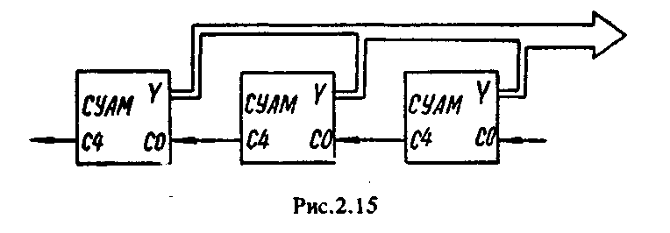
Регистр адреса — 4-разрядный регистр, информация__в который может приниматься по 4-разрядной шине R3-R0. Вход  является управляющим. На этот_ вход подается сигнал разрешения записи в регистр адреса. При = 0 на положительном фронте тактового импульса информация, поступающая по шине R3-R0, принимается в регистр адреса.
Стек содержит накопитель из четырех 4-разрядных регистров и 2-разрядного указателя, стека, хранящего адрес входа в накопитель. Работой стека управляют сигналы 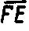 и PUP . Сигнал служит сигналом разрешения изменения содержимого указателя стека, PUP — сигналом, определяющим направление изменения содержимого указателя стека (при PUP=0 — уменьшение, при PUP=1 — увеличение содержимого указателя стека).
Пусть регистры накопителя CT₀, СТ₁ CT₂, CT₃ хранят соответственно адреса А, В , С, D . В дальнейшем под регистром СT₀ будем понимать регистр накопителя, адресуемый указателем стека. Рассмотрим процессы в стеке при различных комбинациях управляющих сигналов и PUP. _
Пусть в текущий такт поступает сигнал =1, значение сигнала PUP безразлично. Значение =1 задает режим чтения без изменения содержимого указателя стека. При этом в текущем такте из стека на вход блока выбора адреса поступает содержимое регистра СT₀ . При переходе к следующему такту размещение информации в регистрах накопителя остается прежним.
Если__ в текущем такте подается комбинация управляющих сигналов =0 и PUP=0, то устанавливается так называемый режим выталкивания из стека. В этом случае в текущем такте на вход блока выбора адреса выдается адрес А, хранившийся в регистре СT₀; при переходе к следующему такту происходит перемещение информации в регистрах.
При подаче в текущем такте комбинации сигналов =0 и PUP=1 устанавливается так называемый режим записи, при котором в текущем такте на вход блока выбора адреса выдается содержимое регистра СT₀ (адрес А), а при переходе к следующему такту происходит перемещение информации в регистрах накопителя в обратном направлении и в регистр СT₀ принимается содержимое счетчика микрокоманд.
Стек используется при обращении к подпрограммам. При переходе к подпрограмме адрес ее первой микрокоманды выдается на выход схемы управления адресом микрокоманды из регистра адреса либо с шины D . Стек устанавливается в режим записи, и при переходе к следующему такту в регистр СT₀ накопителя стека принимается содержимое счетчика микрокоманд, соответствующее адресу очередной микрокоманды, на которой было установлено выполнение главной программы. После окончания выполнения подпрограммы выдается адрес из стека и происходит возврат в главную программу.
Блок выбора адреса кроме входов, предназначенных для приема содержимого четырех рассмотренных выше источников адреса, имеет входы маски QR3~Q$0 , которые используются для модификации адреса: может быть установлена единица в любом разряде адреса путем подачи ее в соответствующий разряд шины QR3-QR0.
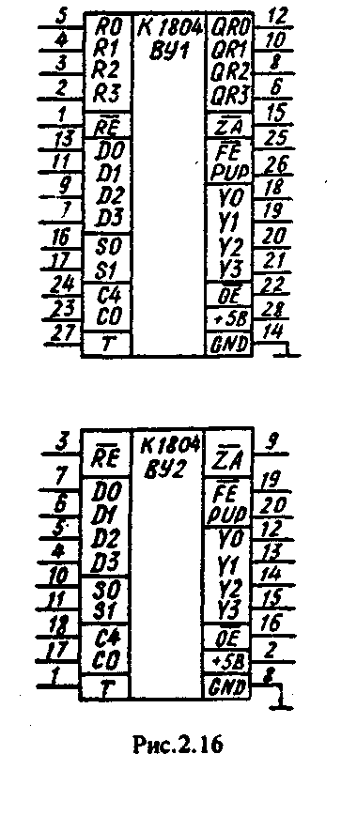
Адрес с выхода блока выбора адреса передается на выход микросхемы через буфер адреса, который построен на_злементах с тремя состояниями, управляемых сигналом . При =0 буфер адреса открыт, при =1 он отключает микросхему от высшей шины адреса.
Нумерация выводов БИС К1804ВУ1 и К1804ВУ2 приведена на рис.2.16. Сокращение количества выводов в БИС К1804ВУ2 достигнуто за счет того, что входы адреса D0-D3 используются как входы регистра адреса, а входы маски QR0-QR3 входы схемы "ИЛИ" отсутствуют.
2.2.5.2, Схема управления следующим адресом К1804ВУЗ и схема управления последовательностью микрокоманд К1804ВУ4

БИС К1804ВУЗ предназначена для преобразования закодированного поля микрокоманды в набор управляющих сигналов для различных узлов блока микропрограммного управления адресом микрокоманды К1804ВУ1 и К1804ВУ2, счетчик циклов, регистр микрокоманд и т.д. Она представляет собой преобразователь, выполненный на ПЗУ емкостью 32x8 разрядных слова. Входными сигналами являются разряды I0-I3 микрокоманды и код условия ветвления TST , указанный в микрокоманде (рис.2.17). На восьми управляемых выходах формируется набор управляющих сигналов, соответствующих значению кода микрокоманды (I0-I3) или условию ветвления (TST).
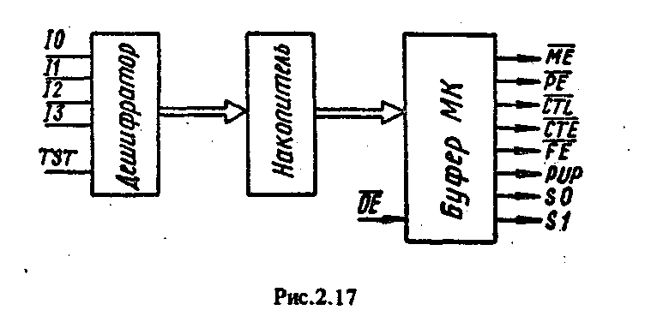
с
При каждой комбинации значений входных сигналов I0-I3 и TST дешифратор осуществляет чтение содержимого определенной ячейки накопителя и через буфер микрокоманды, построенный на элементах с тремя состояниями. Управление буфером производится сигналом При =1 он устанавливается в выключенное состояние, а при =0 на выходе микросхемы появляются управляющие сигналы. Нумерация выводов БИС К1804ВУЗ приведена на рис.2.18.
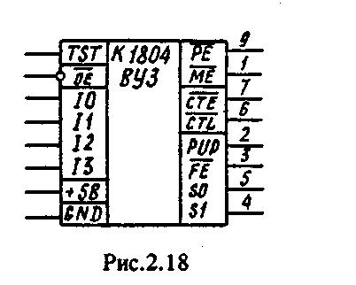
БИС К1804ВУ4 используется для построения блоков микропрограммного управления различных цифровых устройств и предназначена для формирования адресов микрокоманд под воздействием внешних управляющих сигналов. Она обеспечивает:
адресацию 4096 ячеек микропрограммной памяти;
получение адреса микрокоманды из четырех источников (внутреннего регистра адреса/счетчика, счетчика микрокоманд, адресной шины, стека);
реализацию 16 инструкций управления последовательностью выполнения микрокоманд;
управление работой трех внешних устройств (регистров), подключенных к адресной шине.
В составе БИС можно выделить шесть основных блоков (рис.2.19): мультиплексор, регистр адреса/счетчик, формирователь признака нуля, счетчик МК, стек и схему управления следующим адресом.
Мультиплексор обеспечивает выбор одного из четырех источников адреса следующей микрокоманды в зависимости от значения разрядов I0-I3, кода микрокоманды и управляющих сигналов 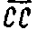 и  . Регистр адреса/счетчик выполняет роль буфера для записи и хранения адреса или числа циклов, поступающих от внешнего источника по шине D0-D1l . Он может также использоваться как счетчик циклов, содержимое которого уменьшается на единицу в каждом такте.
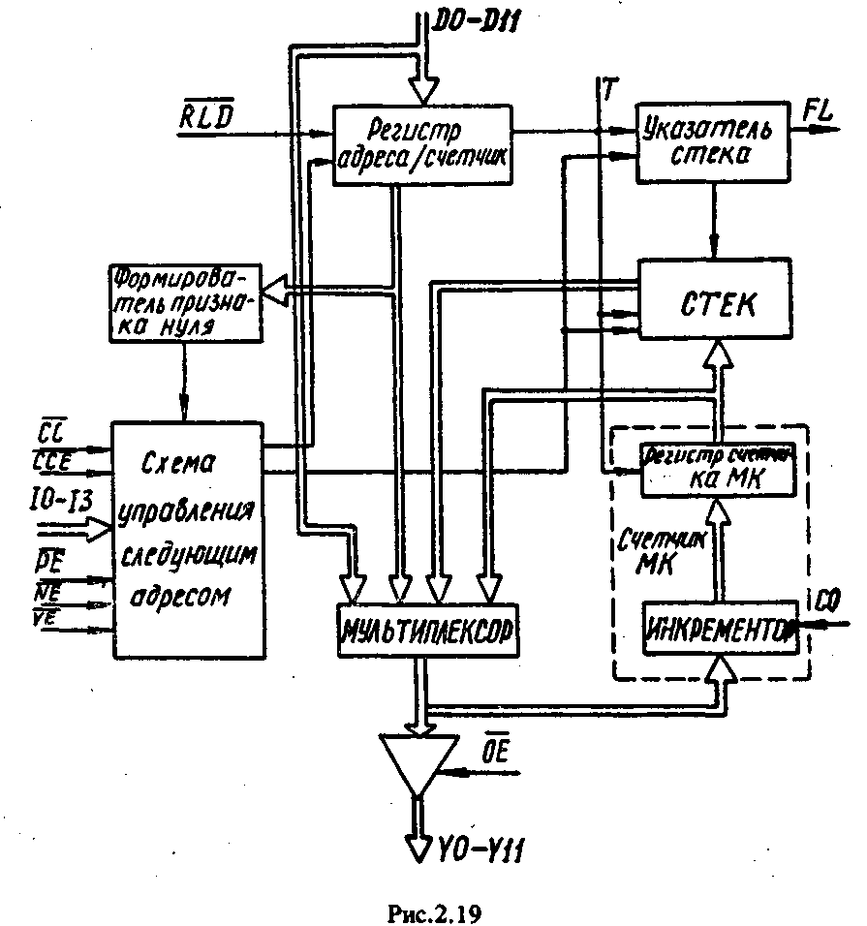
Формирователь признака нуля вырабатывает внутренний управляющий сигнал, когда содержимое регистра адреса/счетчика становится равным нулю.
Счетчик микрокоманд, состоящий из регистра счетчика микрокоманд и инкрементора, предназначен для хранения выработан него БИС адреса микрокоманды и (при необходимости) увеличения адреса на единицу.
Стек емкостью пять 12-разрядных слов используется для хранения адреса возврата при выполнении подпрограммы и реализации циклов.
Схема управления следующим адресом обеспечивает формирование внутренних управляющих сигналов для всех блоков БИС и трех сигналов для управления внешними источниками или адресами, подключенными к адресной шине D0-D11.
Нумерация выводов микросхемы К1804ВУ4 приведена на рис.2.20.
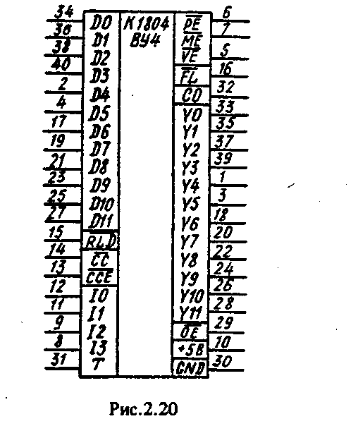
2.3. ЭЛЕМЕНТЫ ПРОГРАММИРОВАНИЯ СЕКЦИОНИРОВАННОГО МИКРОПРОЦЕССОРА СЕРИИ К1804
Для эффективного применение комплекта К1804 необходимо знать принципы микропрограммного управления в ЭВМ. В микропрограммной ЭВМ для выполнения различных операций используется однородная последовательность микрокоманд. Выполнение машинной команды интерпретируется набором микрокоманд, образующих микропрограмму. Элементарные функции, реализуемые при выполнении микрокоманды, инициируются микрокомандами. Обычно микрокоманда выполняет две главные функции: определение и управление всеми микрооперациями, определение и управление адресом –следующей микрокоманды. Первая функция связана с выбором операндов для АЛУ, заданием операции АЛУ, выбором получателя результата АЛУ, управлением переносом, сдвигом, прерываниями, вводом и выводом данных и т.д. Вторая функция выбирает источник адреса следующей микрокоманды и иногда явно определяет этот адрес.
В блоке микропрограммного управления (БМУ) имеется микропрограммная память М х N. Диапазон адресов составляет от 0 до N-1 . Каждое слово (микрокоманда) состоит из М бит, разделенных на поля различной длины. Определение полей называется форматом микрокоманды. В типичной ЭВМ микрокоманда содержит следующие поля: 1 — общего назначения, 2 — адрес перехода (адрес микропрограммной памяти), 3 — функция управления адресом
следующей микрокоманды, 4 — управление прерыванием, 5 — управление выбором синхронизации, 6 — управление переносом, 7 — управление источниками операндов АЛУ, 8 — управление функцией АЛУ, 9 — управление получателем результата АЛУ.
После определения формата микрокоманд необходимо обеспечить последовательное выполнение микрокоманд во времени. В простейшем случае для этого потребуется счетчик микропрограммного адреса, или счетчик микрокоманд, длина которого K=log₂N . Для перехода к следующей микрокоманде в каждом такте синхронизации выполняется инкремент счетчика микрокоманд (увеличение содержимого счетчика на единицу), он адресует следующую по порядку микрокоманду.
Чтобы БМУ был более гибким, в нем необходимо реализовать функцию безусловного перехода JUMP . Наиболее просто для адреса перехода отвести специальное поле микрокоманды и управлять выбором между операторами безусловного перехода JUMP и последовательного выполнения микрокоманд CONT с помощью одного бита в микрокоманде: SEL=0 соответствует оператору CONT, SEL=1 — оператору JUMP (при этом разрешается загрузка адреса перехода в счетчик микрокоманд).
Для реализации операций условного перехода JUMP CJ в микрокоманде необходимо предусмотреть двухбитное поле управления выбором загрузки SEL . Когда оно содержит 00, сигнал загрузки пассивен (реализуется оператор CONT). При SEL=01 управление загрузкой адреса памяти зависит от значения первого условия. Если оно равно логическому нулю, то в счетчике микрокоманд проводится инкремент, а если равно логической единице, то в счетчик микрокоманд загружается адрес памяти. При SEL=10 реализуется функция условного перехода аналогично описанному выше в зависимости от второго условия. Если SEL=11, реализуется операция безусловного перехода.
Для увеличения производительности микропрограммной ЭВМ выполнение текущей микрокоманды совмещают с выборкой из микропрограммной памяти следующей микрокоманды. Это называется конвейеризацией. Конвейеризация обеспечивается конвейерным регистром, который содержит текущую команду, выполняемую ЭВМ. Одновременно с выполнением этой команды в микропрограммную память подается адрес следующей микрокоманды, производится ее считывание, и сигналы следующей микрокоманды устанавливаются на входах конвейерного регистра. На адрес следующей микрокоманды влияют значения условий, полученных при выполнении предыдущей микрокоманды.
Как и при программировании на уровне машинных команд, в микропрограммировании возможно использование подпрограмм. При переходе к подпрограмме необходимо запомнить адрес, к которому подпрограмма должна вернуться после завершения своих действий (адрес возврата). Для этого применяется стек, т.е. группа (файл) регистров, которая работает таким образом, что последний включенный в нее адрес возврата исключается первым.
Последний включенный в стек адрес возврата (вершина стека TOS) адресует специальный регистр, называемый указателем стека SР . Все стековые операции сопровождаются автоматической модификацией SP . При включении сначала выполняется декремент SP, затем в адресуемый им регистр загружается адрес возврата (этот регистр становится новой TOS ), а при исключении содержимое TOS передается в нижний получатель, после чего производится инкремент SP.
Блок микропрограммного управления имеет стек и связанный с ним указатель стека SP Для управления стеком обходимы сигнал разрешения стека , низкий уровень которого разрешает выполнение стековой операции, а высокий запрещает работу стека, и сигнал 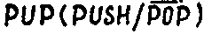, высокий уровень которого определяет операцию включения, а низкий — операцию исключения с соответствующей модификацией SP.
Поле управления следующим адресом SEL может быть расширено да трех бит, что обеспечивает восемь функций переходов. Это трехбитное поле, и вход кода условия СС образуют четыре бита управления адресом для стека и мультиплексора А. Этот адрес определяет выходной код, представляющий собой четыре управляющих сигнала: два сигнала Y0 и Y1 подаются на управляющие входы ВО и S1 мультиплексора А, а два других — Y2 и Y3 — управляют работой стека (сигналы и PUP ). В результате определяются восемь функций переходов (табл.2.5).
Таблица 2.5
Функция | Входы |  |  |  | Выходы
Функция | A3 | А2 | А1 | А0=СС | S1 | S0 |  | PUP
Продолжение (CONT) | 0 | 0 | 0 | X | 0 | 0 | I | X
Безусловный переход (JUMP) | 0 | 0 | I | X | 0 | I | I | X
Условный переход (CJ) | 0 | I | 0 | 0 | 0 | 0 | I | X
Условный переход (CJ) | 0 | I | 0 | I | 0 | I | I | X
Включение в стек (PUSH) | 0 | I | I | X | 0 | 0 | 0 | I
Переход к подпрограмме  (JSR) | I | 0 | 0 | X | 0 | I | 0 | I
Условный переход к подпрограмме (CJSP) | I | 0 | I | 0 | 0 | 0 | I | X
Условный переход к подпрограмме (CJSP) | I | 0 | I | I | 0 | I | 0 | I
Возврат из подпрограммы  (RIN) | I | I | 0 | X | I | 0 | 0 | 0
Проверка конца цикла | I | I | I | 0 | I | 0 | I | X
(LOOP) | I | I | I | I | 0 | 0 | 0 | 0
Для описания функций переходов удобно воспользоваться условными обозначениями:
СА — адрес текущей микрокоманды,
NA — адрес следующей микрокоманды,
MIF — содержимое поля адреса перехода текущей микрокоманды,
TOS — содержимое вершины стека.
Тогда операции переходов, приведенные в табл.2.5, могут интерпретироваться в следующем виде:
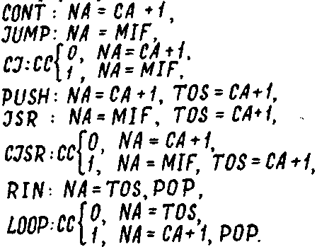
2.4. ОСНОВНЫЕ ЭТАПЫ ПРОЕКТИРОВАНИЯ
МИКРОПРОЦЕССОРНЫХ УСТРОЙСТВ ОБРАБОТКИ СИГНАЛОВ

Особенностью проектирования микропроцессорных устройств обработки сигналов является необходимость совместной разработки программного обеспечения и аппаратных средств. Основные этапы их проектирования приведены на рис. 2.21.
На этапе постановки задачи определяются требования к микропроцессорному устройству, математические методы решения поставленной задачи, разрабатываются алгоритмы обработки и взаимодействия с внешними устройствами. На основании алгоритмов обработки и взаимодействия формируются требования и ограничения на их реализацию. Затем процесс проектирования разделяется на программную и аппаратную части. Далее, исходя из выбранной структуры, конкретизируются требования к программному обеспечению и аппаратным средствам. Осуществляется предварительная разработка программы и аппаратуры, оцениваются основные характеристики устройства, которые сравниваются с предъявляемыми требованиями. Если полученные характеристики удовлетворяют заданным требованиям, то осуществляется совместная отладка программного обеспечения р аппаратных средств. По результатам отладки выпускается техническая документация. Когда характеристики не удовлетворяют техническим требованиям, процесс проектирования повторяется. Если решение найдено не будет, то необходимо скорректировать технические требования, перераспределив выполняемые задачи между микропроцессором и внешними устройствами.
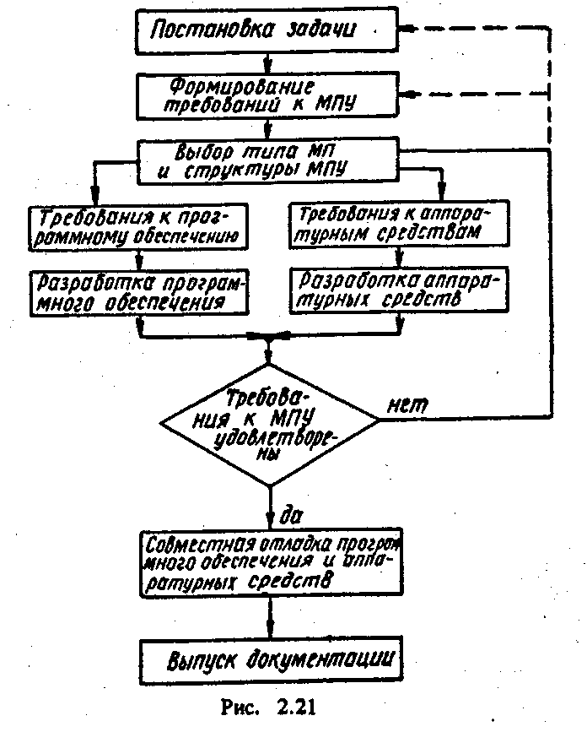
2.5. УСТРОЙСТВА ПРЕОБРАЗОВАНИЯ ИНФОРМАЦИИ
ПРИ МИКРОПРОЦЕССОРНОЙ ОБРАБОТКЕ СИГНАЛОВ
Радиотехническое устройство обработки сигналов включает в себя аналоговую, аналого-цифровую и цифровую части. Задачами аналогового устройства являются: предварительная селекция полезного сигнала на фоне помех, снижение несущей частоты и повышение уровня принимаемого сигнала до значений, достаточных для работы аналого-цифровой части устройства. Условно можно считать, что для микропроцессорной обработки сигналов аналоговая часть радиотехнического устройства является датчиком информации, а аналого-цифровая— периферийным устройством. Аналогово-цифровое устройство можно разделить на устройство сбора данных и устройство их распределения. Устройство сбора данных предназначено для нормализации и преобразования аналоговых сигналов в цифровые с последующей записью их в микропроцессорное устройство. Устройство распределения данных восстанавливает из цифрового сигнала с выхода микропроцессорного устройства аналоговый сигнал с последующей передачей его приемнику информации.
Функциональными узлами, определяющими быстродействие и другие параметры устройств сбора и распределения данных, являются АЦП и ЦАП. Основные параметры преобразователей, позволяющие проводить их сравнительный анализ на ранних стадиях разработки микропроцессорного устройства: разрядность, время преобразования, потребляемая мощность или ток, нелинейность преобразования, максимальная частота преобразования, параметры входных и выходных напряжений и токов и конструктивная реализация. Обмен информацией между периферийными устройствами и микропроцессором называют вводом-выводом, а устройства, выполняющие эту процедуру, —устройствами ввода-вывода. Операция ввода информации включает три шага: микропроцессор выставляет адрес АЦП на шину адреса, ждет, когда устройство ввода-вывода выставит данные на шину данных, и затем считывает данные и помещает их в один из регистров. Операция вывода информации также включает три шага: микропроцессор выставляет адрес ЦАП, после получения сигнала о том, что ЦАП готов к приему данных, выставляет их на шину данных и ждет завершения передачи данных.
Для согласования работы микропроцессора и АЦП используются различные способы обмена информацией. Выбор конкретного способа определяется типом микропроцессора, скоростью обмена, сложностью и структурой массива данных. Наибольшее распространение нашли следующие способы обмена: программно-управляемая передача данных, обращение к устройствам ввода-вывода как к ячейкам памяти, прерывание и прямой доступ к памяти [2].
При использовании программно-управляемой передачи данных система команд микропроцессора должна содержать специальные команды ввода-вывода. Обмен данными осуществляется в следующей последовательности:
1. Микропроцессор выдает на адресную магистраль адрес устройства ввода-вывода.
2. Микропроцессор осуществляет проверку состояния готовности устройства ввода-вывода к обмену информацией. Эта процедура может выполняться с помощью триггера-флага.
3. Микропроцессор производит ввод или вывод данных.
Такая последовательность программно-управляемой передачи данных характерна для АЦП, работающих независимо от микропроцессора. Если же АЦП запускается одновременно с приемом от МП своего адреса, то вместо опроса состояния триггера можно ввести программную задержку, равную циклу работы АЦП. По истечении времени задержки МП осуществляет ввод данных. Структурная схема программно-управляемой передачи данных от АЦП в МП приведена на рис.2.22.
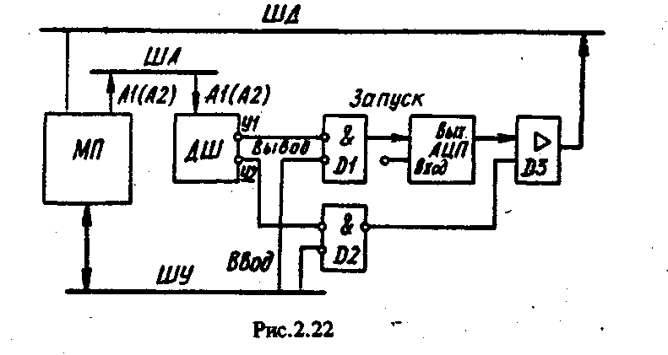
Микропроцессор выдает в шину адреса ША адрес А1. Этот адрес поступает на дешифратор ДШ, который в соответствии с принятым кодом адреса формирует управляющий сигнал У1, поступающий на вентиль D1 . На второй вход вентиля с шины управления поступает сигнал "вывод". При совпадении сигналов "вывод" и У1 на выходе D1 формируется сигнал запуска АЦП. Затем МП переходит в режим ожидания, длительность которого определяется временем преобразования АЦП. По окончании программной задержки МП выдает в адресную шину адрес А2, а в шину управления ШУ — "ввод". Микросхема D2 формирует сигнал, по которому цифровые данные с выхода АЦП через магистральный усилитель D3 поступают на шину данных и вводятся в МП.
Итак, реализация программно-управляемого ввода-вывода не требует затрат адресов памяти и относительно проста. Основным недостатком этого способа обмена информацией являются затраты времени на ожидание готовности АЦП к выдаче данных.
Близким к рассмотренному способу обмена информацией является обращение к устройству ввода-вывода как к ячейке памяти. Микропроцессор использует одни и те же команды для обмена как с памятью, так и с устройством ввода-вывода. Конкретное устройство ввода-вывода определяется только своим адресом. При обращении к устройству ввода-вывода как к ячейке памяти отсутствуют особые команды ввода-вывода, устройства ввода-вывода требуют выделения им некоторого числа адресов.
Основным недостатком этого способа является потеря процессорного времени на ожидание готовности устройства ввода-вывода к обмену. Для устранения его используется способ обмена информацией с прерыванием программы, выполняемой микропроцессором. Прерывание программы происходит по инициативе устройства ввода-вывода. Для этого оно посылает в микропроцессор сигнал "запрос прерывания", который поступает на специальный вход. Число входов запросов на прерывание зависит от структуры микропроцессорного устройства. После приема сигнала "запрос на прерывание" МП приостанавливает вычисления по основной программе и переходит к подпрограмме обмена информацией с устройством ввода-вывода. Затем МП продолжает выполнение основной программы.
В рассмотренных выше примерах обмен информацией осуществляется между устройством ввода-вывода и МП. Для ввода-вывода данных в ОЗУ, минуя процессор, используется способ обмена информацией с помощью прямого доступа к памяти (ПДП). Организация обмена данных в режиме ПДП производится обычно контроллером ПДП. Микропроцессор передает управление шинами контроллеру ПДП, который производит обмен данными непосредственно между памятью и устройством ввода-вывода. Прямой доступ к памяти может быть реализован таким образом, чтобы выполнять пересылки данных между различными блоками памяти или разными устройствами ввода-вывода, использующими общую с МП шину. При этом значительно повышается скорость обмена данными, которая определяется временем доступа к памяти.
Устройства ввода-вывода и МП для связи с памятью пользуются одной шиной и, следовательно, не могут обращаться к памяти в одном цикле. Существует несколько вариантов реализации ПДП, в том числе: с блокировкой МП, с квантованием цикла памяти и захватом цикла. В первом варианте на время пересылки данных контроллер ПДП останавливает МП и отключает его от шины. Недостатками ПДП с блокировкой МП являются траты времени на отключение МП от шины и последующее его подключение, а также потеря микропроцессорного времени во время пересылки. При ПДП с квантованием цикла памяти используется быстродействующая память цикл, которой делится на два временных интервала, причем один из них отводится для МП, а другой — для ПДП. Этот метод позволяет достичь максимальной скорости обмена данными при параллельном выполнении операций МП. Недостатком метода является необходимость применения быстродействующей памяти, которая потребляет большую мощность л имеет большую стоимость.
Компромиссным является метод захвата цикла. Контроллер ПДП отнимает у ОДЩ ]Ш4кл памяти для пересылки данных. В процессе выполнения обмена данными с устройством ввода-вывода МП не блокируется. Если ;цикл памяти нужен одновременно МП и контроллеру ПДП, то приоритет отдается контроллеру ПДП. Таким образом, производительность МП снижается только в тех случаях, когда цикл работы его близок к циклу памяти. Использование микропрограммного управления при построении микропроцессорных устройств приводит к тому, что цикл выполнения команды значительно больше цикла ;памяти. Это позволяет процессору и контроллеру ПДП обращаться к памяти практически без взаимных помех. При работе нескольких МП с общей памятью увеличивается число обращении к памяти, поэтому производительность контроллера ПДП снижается.
При организации пересылки данных между устройством ввода-вывода и памятью контроллер ПДП должен выполнять ряд функций. На рис.2.23 приведена схема алгоритма операции ввода при ПДП.
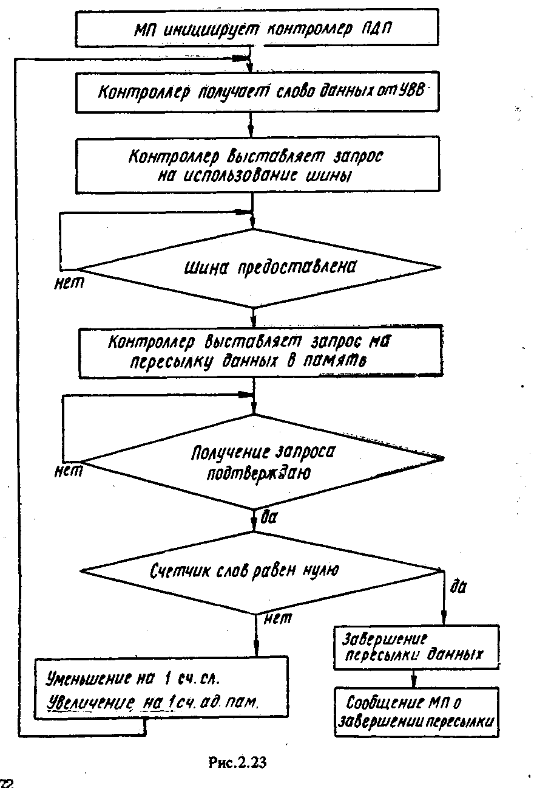

Микропроцессор инициирует работу контроллера ПДП подачей на него команды ввода, начального адреса памяти, отведенной для массива данных, числа слов вводимого массива и другой информации, необходимой для выполнения операции. Затем контроллер получает от устройства ввода-вывода слово данных и запрашивает разрешение на использование шины микропроцессорного устройства для пересылки с ПДП. После того, как шина предоставлена, контроллер запрашивает разрешение на пересылку данных в память. Получив от памяти сигнал подтверждения о том, что текущий цикл обмена с памятью завершен, контроллер ПДП анализирует содержимое счетчика, которое равно числу слов пересылаемого массива данных. Если содержимое счетчика слов не равно нулю, то оно уменьшается на единицу, а содержимое счетчика адреса памяти увеличивается на единицу. После этого осуществляется прием со следующего слова данных. Загрузка слов в память продолжается до тех пор, пока значение счетчика слов не станет равным нулю. При этом контроллер ПДП прекращает пересылку данных и информирует МП о том, что пересылка завершена.
Использование конкретного способа сопряжения с МП является одним из важнейших вопросов проектирования микропроцессорных устройств .обработки сигналов. Он должен решаться с учетом вычислительных возможностей МП, структуры построения микропроцессорного устройства, разрядности и размерности массива данных, требуемой скорости обмена, обеспечивающей реальный масштаб времени обработки сигналов, и других требований.

